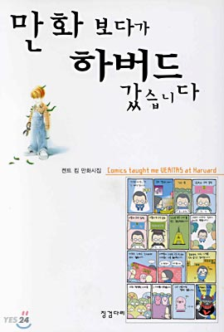
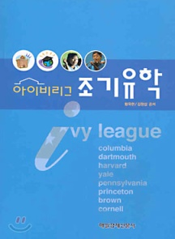
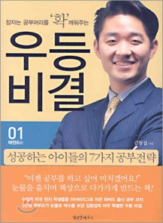
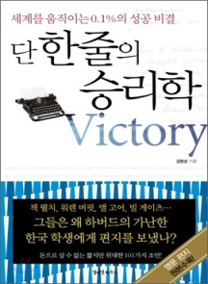
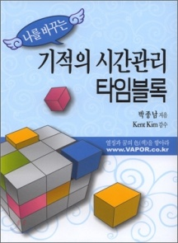
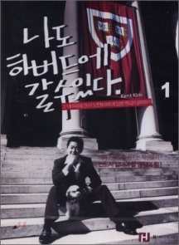
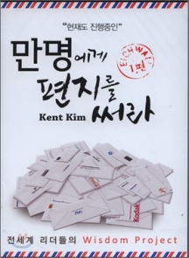
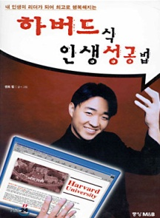
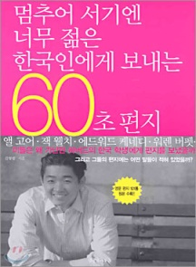
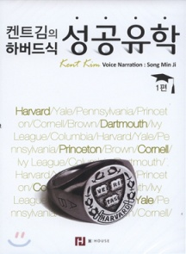
Kent Kim
안녕하세요. 켄트김(김형섭)이라고 합니다. 초등학교 3학년때 부모님께서 이혼하시고 깡패가 되고 싶었습니다. 하지만 고 1 어머니를 찾아 미국으로 이민을 떠났습니다. 미국에서 생활고를 겪으며 자살도 하고 싶었습니다. 하지만 여자 혼자 남매를 키우는 어머니를 위해 3년만에 하버드에 입학하게 되었습니다. 대학생 시절 전세계 1만명의 정치, 경제 리더에게 편지를 쓰고 워렌버펫, 미츠비시 사장님, 코카콜라 회장님, 잭웰치 회장님, 천재 지휘자 예후디 메누힌, 에드워드 케네디 상원의원 등 100여명이 넘게 답장을 받았습니다. 1997년 하버드 대학교 경제학과를 졸업하고 1998년에는 예술의 전당에 영화배우 안소니퀸 한국초청 전시회를 진행했습니다. 2000년 "만화보다가 하버드갔습니다"라는 책을 발간하고 동아일보에서 만화를 연재하고 지금까지 12여권이 넘게 책을 출간했습니다. 하지만, 2002년 55세의 어머니를 담낭암으로 잃었습니다. 2002년 사랑의 교회, 온누리교회를 시작으로 간증활동을 시작하였고 2005년 한국에 돌아와 간증, 방송, 강연활동을 계속 하고 있습니다.
삼성중공업, 삼성 MBEST, SK케미컬, 코스닥업체 JVM, 송파구청, 안동시청, 양천구청, 충북도청, 해양경찰학교에서 하버드식 동기부여와 시간관리 특강을 했습니다. 대전대학교 2500명 신입생 OT 강연, 한양대, 인하대, 서강대, 국민대, 성균관대, 한동대, 안동대, 경남대 등 2000년부터 지금까지 전국 10만명이 넘게 강연을 했습니다.

1. 켄트 김 (Kent Kim) 소개
2. 방송활동

- KBS 9시뉴스 (2000)
- MBC 피자의 아침 (2000)
- KBS 아침마당 2회 출연 (2000, 2001)
- 재능교육방송 (2008)
- 안동 MBC 켄트김 교육특강 방송20편 Full HD
- EBS 부모 멘토 출연 (2010. 1. 8)
- CBS 새롭게 하소서 출연 (2010. 12. 1)
- EBS 반기문 총장님 초청 UN 대사님들과 UNAI 좌담회 MC

3. 저서

4. 강연경력

• 서울 사랑의 교회 간증 (2002)
• 서울 건설관리공단 임직원 대상 특강 (2002)
• 동부이촌동 온누리교회에서 특강 (2003)
• 광주 MBC 방송국 세미나
• 전주 MBC 방송국 세미나
• 안동 MBC 방송국 세미나
• 전주 소년소녀가장들을 위한 특강
• 경주 MBC방송국 시민교양강좌
• 포항 MBC 방송국 특강
• 포항제철중학교에서 특강
• 미국 뉴저지 Blair 사립고에서 특강 (2003)
• 뉴저지 노던벨리 고등학교 특강 (2004.11.6)
• 콜로라도 덴버 중앙일보 문화센터 특강 (2004.6.19)
• 콜로라도 덴버 장로교회 자녀교육 특강 (2004.6.20)
• 플러싱 중앙일보 문화센터 특강 (6/24,25/2004)
• 뉴저지 중앙일보 문화센터 특강 (6/28,29/2004)
• 퀸즈 어린양 교회에서 특강 (2004.6.25)
• 뉴저지 클로스터 개혁장로교회 특강 (2004.8.29)
• 강남 교보문고에서 특강 (2004.9.18)
• 충남 서산 순복음교회에서 특강 (2004.9.19)
• 부천 복된교회에서 간증 (2004.9.22)
• LA캘리포니아 순복음교회에서 간증 (2004.9.24)
• LA얼바인 온누리교회에서 간증 (2004.9.25)
• 뉴욕 플러싱 실로암 장로 교회 (2004.10.10)
• 뉴욕 베이사이드 장로교회 (2004.10.22)
• 시사영어사 초청 강북 1000명 학부형 특강 (2005.3.9)
• 시사영어사 초청 강남 1000명 학부형 특강 (2005.3.10)
• 시사영어사 초청 부산 1000명 학부형 특강 (2005.3.11)
• 강남 교보문고에서 특강 (2005.3.12)
• 워싱턴 대학 KASCON 특강 (2005.3.30)
• 전국 청담어학원 순회강연 (2005-2007)
• 타임교육홀딩스 1200명 학부모 대상 강연 (2008)
• 추계예술대학교 특강 (2007)
• 전주대학교 특강 (2007)
• 한라대학교 500명 대상 특강 (2008)
• 성균관대학교 특강 (2007)
• 경기도 소년원 200명 대상 특강 (2007)
• 남산고아원 아이들 대상 특강 (2007)
• 인하대학교 성공학 특강 (2009.3)
• 서강대학교 500명 대상 특강(2009.3)
• 한동대학교 200명 대상 특강 (2009.4)
• 문경시 발전위원회 초청 특강 (800명) (2010)
• 안동시장님 초청 특강(700명) (2010)
• 성동구청장 초청 특강 2회 (1000명) (2010)
• 충청도청 공무원 대상 특강 (200명) (2010)
• 경기외고 특강 2회 (2010)
• 대전대학교 신입생 O.T. 2500명 특강 (2010)
• 대전대학교 총장님초청 명사특강 (500명) (2010)
• 서울 국제 글로벌 고등학교 특강 (450명) (2010)
• 매일경제 CEO 대상 디자인 최고경영자 과정 특강
• 경기도 덕양구청 특강 (2010)
• 춘천KBS 600명 대상 특강 (2010)
• 국민대학교 특강 (2010)
• 목동 제자교회 수련회 특강 (2011.1)
• 성공을 위한 모임 7honors 특강 (2011.1)
• 미추홀외고 동기부여 특강 (2011.2)
• 상해 푸동 교회 간증 (2011. 3)
• 경기도 포천 특강(2011. 3)

4. 연락처
서울 서초구 서초동 1637-3 스튜디오21 ☎ 02)522-0747 / Fax : 02)581-2232
010-8959-7722 kentkim@post.harvard.edu

